**1. Язык Java. Особенности языка.** 1.1 Особенности не синтаксиса1.1.1 простота, объектная ориентированность и понятностьне самый простой и быстрый в наборе язык, but прост в плане понимания и воспроизведения1.1.2 надежность и безопасностьНадёжность обеспечивается двумя принципами:   
 1) ООП - Иерархия наследования увеличивает читаемость кода и снижает количество невынужденных ошибок.  
 2) Строгая типизация - Разработчику приходится выполнять больший объём работы, но данные интерпретируется однозначно.  
 1.1.3 переносимость и независимость от платформы   
 исполняемость кода не зависит от ОС или установленного ПО (благодаря транслированию в байт-код виртуальной машиной JVM)  
 1.1.4 высокая производительность достигается благодаря транслированию в байт-код (почему? хз)  
 1.1.5 развитая экосистема: за 22 года существования оброс десятками IDE и фреймворков, тысячами библиотек и плагинов (IDE – Integrated Development Environment – интегрированная среда разработки)

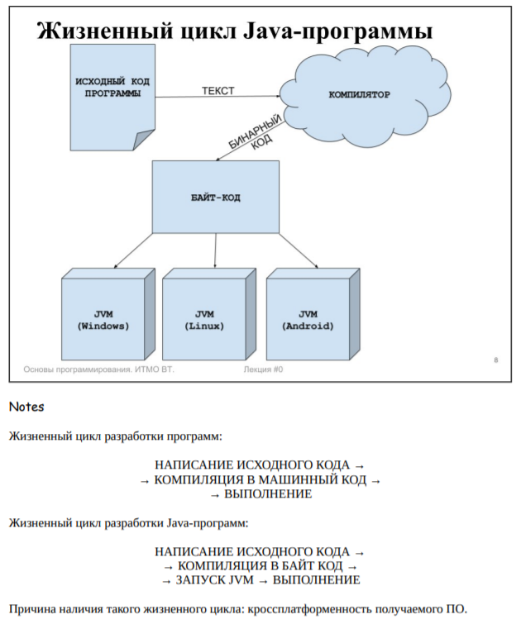

1.2 Синтаксис   
 Во время программирования на языке Java следует соблюдать ряд синтаксических правил:   
 • имя файла должно быть идентично имени класса;   
 • начало обработки программы всегда происходит в main: public static void main (String[] args). Метод main() — обязательная часть любой Java-программы;   
 • как правило, процедуры называют не функциями, а методами;   
 • называя классы, учтите, что первая буква пишется в верхнем регистре. Если используете несколько слов, пишите в верхнем регистре первую букву каждого слова («MyFirstJavaClass)»; (CamelCase -ГоРбы в названиях)  
 • названия всех методов в синтаксисе Java начинаются с маленькой буквы. При использовании нескольких слов, последующие буквы пишутся с прописной буквы («public void myFirstMethodName()»);   
 • файлы сохраняются с именем класса и расширением .java («MyFirstJavaClass.java»);   
 • в синтаксисе Java существуют разделители «{…}», которые обозначают блок кода и новую область кода.

**2. Средства разработки. JDK и JRE.**

JDK (Java Development Kit) — пакет программных инструментов (все, что у JRE + компилятор javac и еще инструменты, но мы их не проходили), которые предоставляют программисту средства для компиляции, запуску, отладке своих программ. В отличии от сред разработки (IDE), JDK предоставляет только инструменты и не предоставляет средств для автоматизации процессов в жизненном цикле программного обеспечения (умные непонятные слова чисто выпендриться). При использовании JDK, исходный код программы необходимо подготовить в каком-либо текстовом редакторе. ЮЗАЮТ ДЛЯ НАПИСАНИЯ КОДА  
 JRE (Java Runtime Environment) – среда выполнения java (окружение времени выполнения), те все, что нужно для запуска программы: JVM (Java Virtual Machine), библиотека классов, консольная команда java и др. инфраструктуру. НЕЛЬЗЯ ЮЗАТЬ ДЛЯ НАПИСАНИЯ НОВЫХ ПРОГРАММ

**3. Примитивные типы данных в Java.**

3.1 целые числа - byte (8), short(16), int(32), long(64)

3.2 числа с плавающей точкой (вещественные) - float(32), double(64)

3.3 логический - boolean(8 - в массивах; 32 - исп int)

3.4 символьный - char(16)

**4. Работа с переменными. Декларация. Инициализация. Присваивание.**

4.1 декларация - объявление переменной int a

4.2 инициализация - задача значения int a = 5

4.3 а че писать.... a = 5

**5. Инструкции ветвления и циклов.** 5.1 ветвление (условная инструкция) - конструкция, обеспечивающая выполнение определенной команды (набора команд) только при условии истинности некоторого логического выражения, либо в зависимости от значения некоторого выражения. 5.1.1 в коде как конструкция выглядит как if, else, switch, (можно выебнуться и сказать про тернарный оператор - "тройной" условный оператор a.k.a альтернатива if-else. в коде выглядит как String name = (условие) ? "результат 1(true)" "результат 2(false)")5.2 цикл - Цикл - это фундаментальная концепция программирования. Циклы позволяют исполнять некоторый блок команд многократно без дублирования кода.5.2.1 Цикл while исполняет блок команд (называемый также телом цикла) до тех пор, пока истинно указанное в цикле условие.5.2.2 Цикл for - если известно точное количество повторений цикла, более удобно использовать данный цикл.

**6. Операторы и выражения в Java. Особенности вычисления, приоритеты операций.**

Операторы — в общем случае, служебные элементы логического языка. Применимо к языкам программирования — это служебные последовательности символов, применяемые к одному или нескольким операндам в составе выражений.  
 сначала Унарные (++ -- ! ~) потом Бинарные

**7. МатемЫатические функции в составе стандартной библиотеки Java. Класс java.lang.Math.**

**пошли нахуй**

**8. Форматированный вывод числовых данных.**

